Тема: ВЕСНА В САДУ И ОГОРОДЕ
*Побеседуйте с ребёнком о том, какое сейчас время года, какие изменения произошли в живой и неживой природе весной. Вспомните названия весенних месяцев. Расскажите ребенку о весенних полевых, садово-огородных, дачных работах.
*Уточните, какой сельскохозяйственный инвентарь знает ребёнок и для чего он нужен.
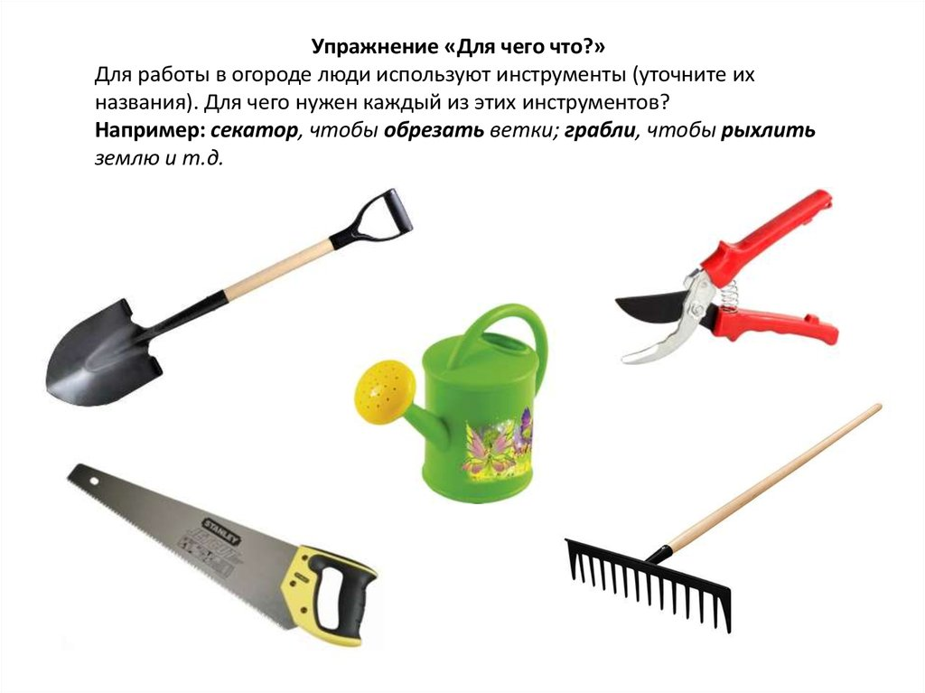
*Рассмотрите картинки, где изображен труд людей весной в полях, в садах или на огородах и составьте рассказ вместе с ребёнком, предложите ребёнку пересказать рассказ.
Альбом № 3, «Весна» стр 1-4, упр.1-2, 6, 9.
«Инструменты» стр. 19-21, упр. 1-2, 5-6.

Тема: ЗВУКИ Л – ЛЬ
*Закрепите с ребёнком характеристику звуков:
Л – согласный, твёрдый, звонкий;
ЛЬ – согласный, мягкий, звонкий.
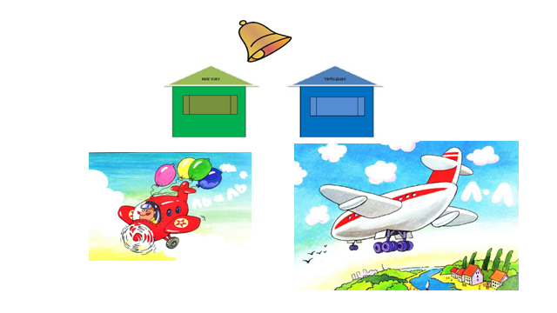
*Поиграйте в словесные игры:
«Кто больше» назовёт слов на заданный звук,
«Твердый и мягкий» распредели картинки или слова между звуком Л и звуком ЛЬ
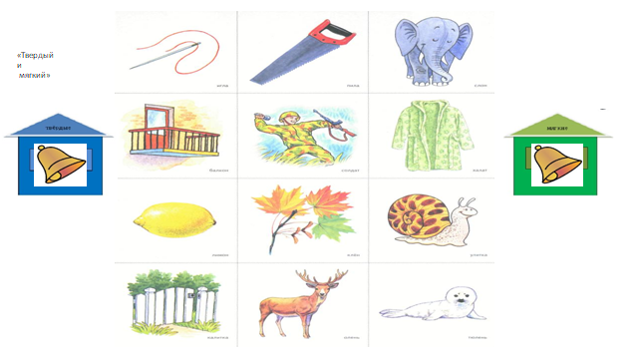
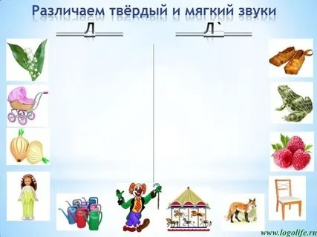

«Место звука» в слове
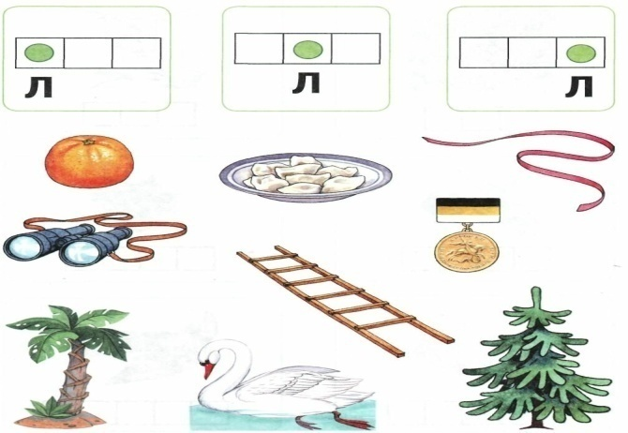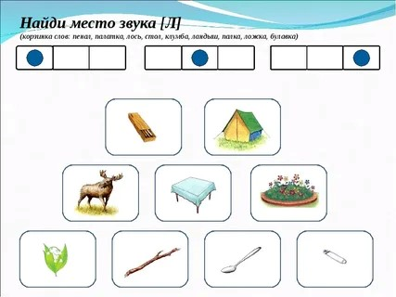

«Подели на слоги»
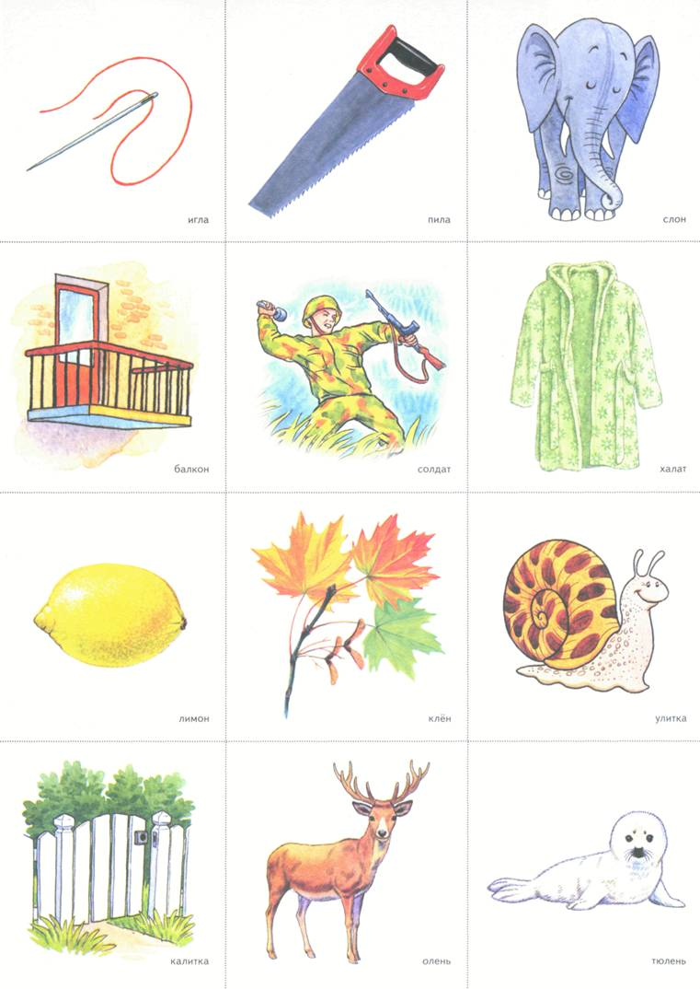

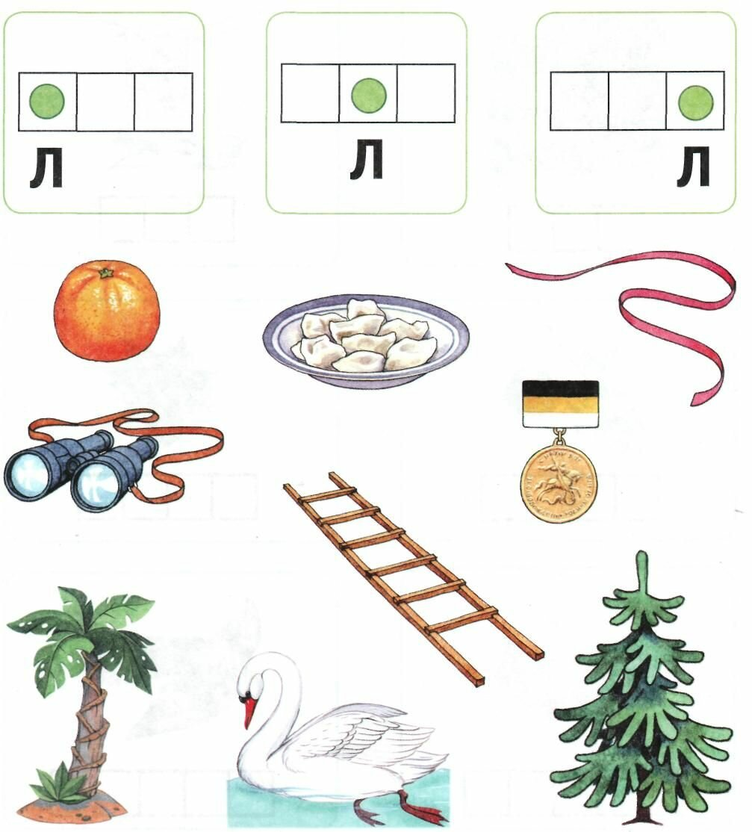

«Отгадай и загадай» слово по звуко-слоговой схеме

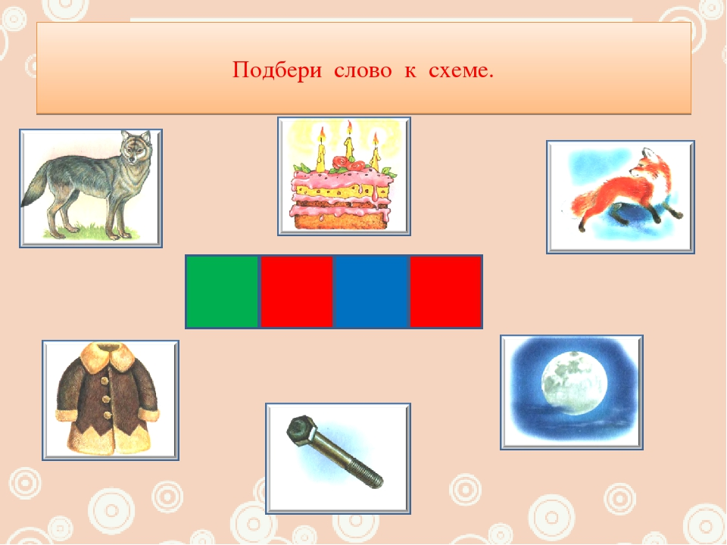

*Составьте предложения с этими словами и сосчитайте количество слов в каждом предложении.

